Методическая разработка внеклассного мероприятия

Осенний бал для 5-8 классов. Сценарий
Автор:Караваева Н.Н. классный руководитель 8 класса ГБОУ СОШ с.Нижнее Санчелеево
Оформление: Осенние цветы, гирлянды из желтого листья, ветки осенних деревьев, гроздья рябины, на столике в вазе – овощи, фрукты, выставка рисунков на осеннюю тематику, разноцветные шарики. На сцене плакат «Унылая пора – очей очарованье!» У дверей – плакат-приглашение «Добро пожаловать на Осенний бал!»
Домашнее задание классам:
Модель осеннего сезона и характеристика с указанием ее преимуществ (Рассказ о модели записать на отдельном листе. Читает ассистент из того же класса ).

Ход мероприятия
Ведущий.
Унылая пора! Очей очарованье!
Приятна мне твоя прощальная краса.
Люблю я пышное природы увяданье,
В багрец и золото одетые леса… -
так когда-то выразил своё восхищение осенней природой А.С.Пушкин.
А мне захотелось выразить свои чувства именно словами великого поэта.
Ведущий. Осень… Золотое время года, поражающее богатством цветов, плодов, фантастическим сочетанием красок: от ярких, бросающихся в глаза, до размыто-прозрачных полутонов.
Ведущий. Грустный октябрь протягивает свою визитную карточку, где бесцветными чернилами туманов написаны строки гениального русского поэта:
Октябрь уже наступил – уже роща отряхает
Последние листья с нагих своих ветвей;
Дохнул осенний холод – дорога промерзает.
И пруд уже застыл……
Ведущий.- Внимание! Представляем «Театр Моды». С новинками осеннего школьного сезона вас познакомят школьные модельеры. Прошу приветствовать их! Итак, модели «Осень 2013», коллекция осеннего сезона уходящего года! На сцену приглашается 5 класс, 6 класс, 7 класс, 8 класс.
Ведущий. А теперь мы начинаем конкурсную программу.
Но сначала поиграем в «Пугало»
Звучит музыкальное сопровождение. Дети, каждый из которых "пугало", выходят на середину зала и разводят руки в стороны. Если ведущий говорит: «Воробей!», то надо махать руками. Если ведущий говорит: «Ворона!» — надо хлопать в ладоши.
1 конкурс – литературный.
Сейчас прозвучат строки русских поэтов, а вы назовите их авторов. Все, кто отгадывает, получает фант. Просим сохранить их до конца бала.
а) Славная осень! Здоровый, ядреный воздух
Усталые силы бодрит,
Лёд неокрепший на речке студёной,
Словно как тающий сахар лежит.
Около леса как в мягкой постели,
Выспаться можно – покой и простор!
Листья поблекнуть ещё не успели,
Жёлты и свежи лежат, как ковёр.
Автор: Н.Некрасов
б) Есть в осени первоначальной
Короткая, но дивная пора –
Весь день стоит как бы хрустальный
И лучезарны вечера.
Автор: Ф.Тютчев
в) Уж небо осенью дышало,
Уж реже солнышко блестело,
Короче становился день,
Лесов таинственная сень
С печальным шумом обнажалась.
Автор: А.Пушкин
г) Осень. Осыпает весь наш бедный сад,
Листья пожелтевшие по ветру летят,
Лишь вдали красуются там, на дне долин
Кисти ярко-красных вянущих рябин.
Автор: Л.Толстой
д) Не бродить, не мять в кустах багряных
Лебеды и не искать следа.
Со снопом волов твоих овсяных
Отоснилась мне ты навсегда.
Автор: С. А. Есенин
2 конкурс - Загадки:
1. Пришла без красок и без кисти и перекрасила все листья (Осень).
2. Сам видит и не слышит, ходит, бродит, рыщет, свищет (Ветер).
3. Боится зверь ветвей моих, гнезд не построят в них, в ветвях краса и мощь моя, скажите быстро – кто же я (Осень).
4. Сидит – зеленеет , падает – желтеет, лежит – чернеет. (Лист)
5. Очень дружные сестрички, ходят в рыженьких беретах. Осень в лес приносят летом (Лисички).
6. Меня просят и ждут а приду – прячутся (Дождь).
7. Под землею птица кубло свила и яиц нанесла (Картошка).
8. Есть шапка но без головы, есть нога, но без обуви (гриб).
9. Платье потерялось, пуговки остались. (Рябина.)
10. Стоит колюка на вилах,
Одет в багрянец.
Кто подойдет,
Того кольнет. (Шиповник.)
11. Лежит Егор под межой,
Накрытый зеленой фатой. (Огурец.)
12. Сверху зелено, снизу красно,
В землю вросло. (Морковь.)
13. На солнце я похожий,
И солнце я люблю,
За солнцем поворачиваю
Я голову свою. (Подсолнух.)
3 конкурс – Накорми друга
Все вы, наверное, любите яблоки. Надеюсь, наши участники тоже. В игре можно использовать яблоки или морковку. Двое играющих садятся на стульчики друг против друга. Им завязывают глаза и дают по яблоку. Они начинают кормить друг друга. Выигрывает тот, кто быстрее съел яблоко.
4 конкурс - Нарисуй горох
Играющий должен с завязанными глазами нарисовать горошины так, чтобы они не выходили за линию стручка.
5 конкурс - Все знают, какой вкусный и полезный картофель. Очень часто всем нам приходится как садить его так и убирать. Я предлагаю следующим участником игры собрать урожай. Игра называется «Собери картошку». Проводится следующим образом: на пол разбрасывается много картошки, и участники игры с завязанными глазами должны быстро за одну минуту собрать урожай. Побеждает тот, кто больше всех соберет картошки в ведро.
6 конкурс - Никому не надо доказывать, что арбуз очень полезный, вкусный и красивый. Я приглашаю принять участие в следующей игре. Она называется «Приятного аппетита». Каждый участник данной игры с завязанными руками должен съесть поставленную перед ним долю арбуза. Выигрывает тот, кто съест быстрее других.
7 конкурс - («буреме») на лучшее сочинение из слов: «осень», «листья», «постучала», «холодок», «льдинка».
Примерно должно получиться так:
Осень в окна постучала
Холодком повеяла,
Лужи льдинкой затянула
И тоску навеяла!
8 конкурс – Курочки и петушки
Три пары в течение одной минуты собирают зерна (фасоль, горох, семечки), рассыпанные на столе. Побеждают те, кто больше собрал.
9 конкурс – Кроссворд «Овощи и фрукты»
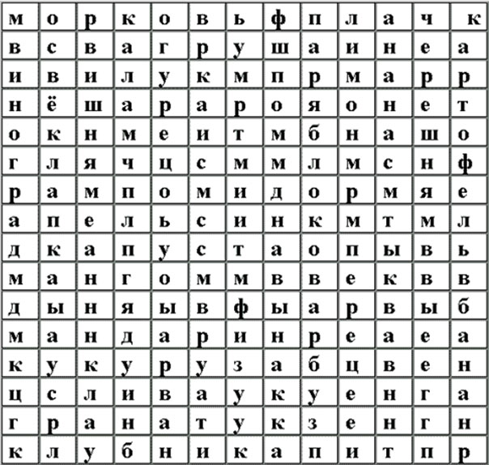
Найти названия овощей и фруктов
Морковь, помидор, огурец, тыква, лук, капуста, апельсин, мандарин, лимон, яблоко, виноград, слива, арбуз, кукуруза, перец, гранат, груша, картофель, свёкла, ананас, вишня, дыня, черешня, клубника, банан, манго.
Итого, 26 наименований.
Ведущий. Говорят, что осень – это грусть, сплошные дожди, пасмурная погода … Не верьте , друзья! Осень по-своему прекрасна и привлекательна. Она несет душе щедрость, сердцу - тепло от человеческого общения, вносит в нашу жизнь неповторимую красоту!
Ведущий. Осень сегодня полностью вступила в свои права и мы отметим ее приход. Мы благодарим эту осень, что она собрала нас всех на осенний бал. Впереди зима, весна, лето … А потом снова осень. Сколько их еще будет в нашей жизни! Мы надеемся что еще не раз зажгутся для всех нас в нашей школе золотые огни Осеннего бала. До новых встреч!
(Звучит медленная музыка)

